**ผู้จัดทำ 1. นาย สุเจตน์ โพดาพล ID: 5930537921**

**2. นาย กฤตนัย สัจจพงษ์ ID: 6071403621**

**1. Simulink result and MATLAB Code**

หมายเหตุ:คิดคำนวนโดยให้เฟืองทั้งสองตัวใช้วัสดุชนิดเดียวกัน

## Genpath simulation program using simulink

clear all;  
close all;  
clc;

## Set Parameter

% constant parameter  
r1 = 0.75*10^-2; %m  
r2 = 3*10^-2; %m  
k = 350; %N/m  
Jp = 10^-5; %kgm^2  
m = 0.16; %kg  
RG = 50; %Ohm  
L = 10^-3; %H  
Kt = 0.048; %Vs/rad  
% variable parameter  
Jg = (r1^4/r2^4)*Jp; %kgm^2  
RL = 400; %Ohm  
M = m+Jp/(r2^2)+Jg/(r1^2);

## Run simulation

t = 0:0.00001:0.8; %time for simulation 0.06993  
sim('Genpath_simulink',t);

## Power Output

Vg = Kt*wg;  
Irms = rms(I);  
Pavg = Irms^2*RL;  
fprintf('Power generate = %6.8f Watt\n',Pavg);

Power generate = 0.17278336 Watt

## Loop various RL

Pd = 0; %collect Pavg  
Rd = 0; %collect RL  
ic = 25; %increase step  
for i = 1:2000/ic;  
 Rd(i+1) = Rd(i)+ic;  
 RL = Rd(i+1);  
 sim('Genpath_simulink',t);  
 Pd(i+1) = rms(I)^2*RL;  
end  
plot(Rd,Pd);  
xlabel('RL [Ohm]');  
ylabel('Pavg [Watt]');  
title('Pavg at various RL');

โดยสามารถสร้างแบบจำลองระบบด้วย SIMULINK ได้ดังรูปที่ 1 และผลการทดสอบผ่าน SIMULINK จะได้ค่าพลังงานทั้งหมด 0.172 Watt ที่ RL = 400 Ohm

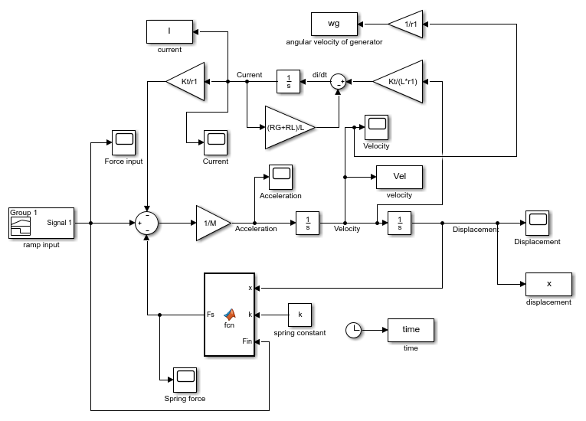

รูปที่ 1. SIMULINK จำลองระบบ Genpath

**2. Discussing**

จากผลการทดลองรันแบบจำลอง พลังงานทั้งหมดที่ได้จากแบบจำลอง Genpath 1 ยูนิทมีค่าประมาณ 0.172 watt หรือ 172 mW ซึ่งหากเปรียบเทียบกับค่าพลังงานที่ต้องการสำหรับเครื่องใช้ไฟฟ้าทั่วไปตาม  
ตารางที่ 1.แล้วจะพบว่าพลังงานเพียง 172 mW นั้นไม่สามารถใช้กับเครื่องใช้ไฟฟ้าทั่วไปได้ Genpath เพียง 1   
ยูนิทสามารถให้พลังงานได้เพียง LED on-off indicator สำหรับสวิทซ์ไฟฟ้าเท่านั้น (LED on-off indicater ใช้พลังงานราว 7.5-15 mW) หากต้องการให้พลังงานแก่เครื่องใช้ไฟฟ้าชนิดอื่นจำเป็นต้องใช้ Genpath หลาย Unit หรือจำเป็นต้องมีระบบเก็บไฟฟ้าที่ได้จากการใช้งานต่อเนื่อง เพื่อนำพลังงานที่ได้ทั้งหมดไปใช้ในเวลาอื่น

ซึ่งหากคิดสถานการณ์สมมติว่าเรานำเครื่อง Genpath ไปวางไว้ที่สถานีรถฟ้า BTS สาขาสยาม 1 ยูนิท ซึ่งมีจำนวนคนใช้งานเฉลี่ย 112,600 คนต่อวัน (ข้อมูลจากปี พศ. 2555 [https://www.prachachat.net/news  
_detail.php?newsid=1339485497&grpid=09&catid=no&subcatid=0000](https://www.prachachat.net/news_detail.php?newsid=1339485497&grpid=09&catid=no&subcatid=0000)) และคิดว่าจำนวนคนใช้งานเดินผ่าน Genpath นี้คนละ 1 ครั้ง เราจะได้พลังงานทั้งหมด 19.37 Kw ภายในเวลาหนึ่งวัน ซึ่งเพียงพอที่จะให้พลังงานแก่บ้านประมาณ 3 หลังภายในช่วงเวลา 1 วันเท่ากัน (อ้างอิงข้อมูลเฉลี่ยการใช้พลังงานไฟฟ้าภายในครัวเรือน (https://www.ovoenergy.com/guides/energy-guides/how-much-electricity-does-a-home-use.html)



ตารางที่ 1. เปรียบเทียบค่าพลังงานไฟฟ้า

Credit: WholeSale Solar (<https://www.wholesalesolar.com/solar-information/how-to-save-energy/power-table>)

ในการออกแบบควรจะมีการปรับปรุงเพิ่มเติม โดยให้มีวงล้อดุนกำลัง (Fly wheel) และเพิ่มกลไกสำหรับขับทางเดียว เพื่อให้เกียร์ซึ่งต่อเข้ากับไดนาโมสามารถหมุนไปต่อได้ด้วยแรงเฉื่อย ไม่ใช่หยุดหมุนเมื่อระบบไม่ได้รับการถ่ายแรงจากการเหยียบ และการเพิ่มวงล้อดุนกำลังยังจะช่วยให้กระแสไฟฟ้าที่ได้มีความต่อเนื่องเมื่อมีการเหยียบลงไปอย่างต่อเนื่อง

สำหรับค่า RL นั้นจะมีผลต่อระบบดังกราฟที่ 1. และในส่วนของการปรับแต่งพารามิเตอร์อื่นๆเพื่อให้ระบบดั้งเดิมสามารถให้พลังงานได้มากขึ้นนั้นจะมีการบรรยายในหัวข้อถัดไป

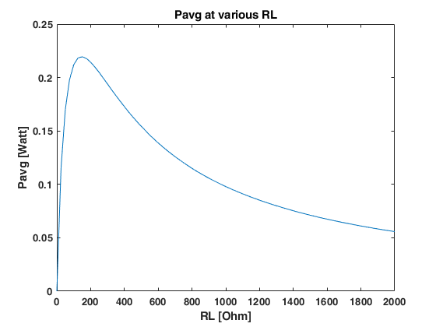

กราฟที่ 1. แสดงความสัมพันธ์ระหว่าง RL และพลังงานที่ระบบสามารถทำได้

**3. Parameter tuning**

จากการทดลองปรับแต่งค่าพารามิเตอร์ของระบบ สามารถสรุปผลได้ดังตารางที่ 2. พบว่าค่าที่สามารถปรับแต่งได้ง่ายและมีผลกระทบกับระบบสูงคือค่า r1 ในขณะที่ค่า k และ m นั้นมีความง่ายในการปรับแต่งเช่นกัน โดยเฉพาะค่า k ที่สามารถทำได้ง่ายเพียงแค่เปลี่ยนรุ่นของสปริง ในส่วนของค่า m นั้นหากปรับแต่งก็สามารถทำได้ เพียงแต่ต้องคำนึงถึงผลกระทบเกี่ยวข้องกับความแข็งแรงของชิ้นงาน และข้อจำกัดทางด้านขนาดและรูปร่าง

ค่าอื่นๆที่หากปรับแต่งแล้วจะมีผลต่อพลังงานที่ได้จากระบบอย่างมีนัยยะสำคัญคือค่า Kt และ RL แต่การปรับแต่งทั้งสองค่าไม่สามารถทำได้โดยง่าย หากต้องการปรับแต่งจริงๆควรทำการเลือกมอเตอร์ตัวใหม่ที่มีความเหมาะสมกับความต้องการ



ตารางที่ 2. การปรับแต่งพารามิเตอร์